**Projeto Águia**

**Plano de Projeto**

|  |  |
| --- | --- |
| Autores:  Bruno da Silva Soffo  Eiji Kasai Dogen  Renato Daros | Data de emissão:  10/09/22 |
| Revisor:  Gabriela Barbarán | Data de revisão  14/09/2022  22/09/2022  06/10/2022 |

**FOLHA DE CONTROLE DE REVISÕES**

|  |  |  |
| --- | --- | --- |
| **Número da versão** | **Data de emissão** | **Registro de modificações** |
| 1.0 | 10/09/2022 | Elaboração inicial. Criação do Backlog do Produto e definição do escopo do projeto (EAP) |
| 1.1 | 17/09/2022 | Estimativa de custo (Métrica por casos de uso) |
| 1.2 | 01/10/2022 | Elaboração dos riscos do projeto. |
|  |  |  |
|  |  |  |
|  |  |  |
|  |  |  |
|  |  |  |
|  |  |  |
|  |  |  |
|  |  |  |

**Índice**

**1** **OBJETIVO DO DOCUMENTO 4**

**2** **ATIVIDADES DO PLANEJAMENTO DO PROJETO 4**

2.1 Coletar Requisitos do Projeto 4

2.2 Definir Escopo do Projeto – EAP 5

2.3 Estimar: Métrica Pontos por Casos de Uso – PUC 5

**3** **RISCOS DE PROJETO 5**

3.1 Identificação de Riscos 5

3.2 Análise Qualitativa 5

3.3 Ações de Mitigação 6

3.4 Ações de Contingência 6

**4** **CRONOGRAMA DE PROJETO 6**

1. **Objetivo do Documento**

Este documento tem como objetivo formalizar o planejamento para executar, monitorar e controlar as atividades que serão realizadas para desenvolver o produto. A partir desse documento, é possível visualizar as tarefas que serão realizadas e ajudar a manter o foco no que realmente é necessário para a conclusão do projeto.

1. **Atividades do Planejamento do Projeto**
   1. ***Coletar Requisitos do Projeto***

|  |  |
| --- | --- |
| **REQUIISTOS FUNCIONAIS** | |
| **ID** | **Descrição** |
| RF1 | Manter ocorrências |
| RF2 | Consultar ocorrência |
| RF3 | Consultar mapa policial |
| RF4 | Manter agente |
| RF5 | Consultar agente |
| RF6 | Associar agente à ocorrência e criar uma investigação |

|  |  |
| --- | --- |
| **REQUIISTOS NÃO FUNCIONAIS** | |
| **ID** | **Descrição** |
| RNF1 | Garantir sigilo dos dados sobre as ocorrências e agentes cadastrados |
| RNF2 | Garantir disponibilidade do sistema 99% do tempo para que as ocorrências sejam registradas e tenham uma resposta |
| RNF3 | Garantir escalabilidade do sistema para registrar pelo menos 10000 ocorrências por semana |
| RNF4 | Sistema com resposta rápida que não exceda 5 segundos para cadastrar denúncias |
| RNF5 | Interface limpa e intuitiva para uso dos policiais |
| RNF6 | Banco de dados organizado (indexado) para acessos e consultas mais rápidas |
| RNF7 | Confiabilidade dos dados do sistema para não ocorrer erros de associação de agentes às ocorrências |

**BACKLOG DO PRODUTO**

|  |  |  |  |
| --- | --- | --- | --- |
| **ID** | **Descrição de Histórias** | **Funcionalidades** | **Priorização** |
| H1 | Eu como policial administrativo gostaria de registrar uma ocorrência no sistema para que o crime seja catalogado. | RF1 | 1 |
| H2 | Eu como policial administrativo gostaria de editar os dados de uma ocorrência no sistema para atualizar ou corrigir a situação de uma ocorrência. | RF1 | 1 |
| H3 | Eu como policial administrativo gostaria de poder deletar uma ocorrência no sistema para casos em que a ocorrência tenha sido registrada equivocadamente. | RF1 | 1 |
| H4 | Eu como policial gostaria de poder consultar os dados de uma ocorrência no sistema para averiguação e investigação do crime. | RF2 | 1 |
| H5 | Eu como policial gostaria de poder consultar o mapa de ocorrências para obter um panorama dos crimes em uma área. | RF3 | 1 |
| H6 | Eu como policial administrativo gostaria de poder registrar agentes da polícia no sistema para criar uma lista de policiais em campo disponíveis. | RF4 | 2 |
| H7 | Eu como policial administrativo gostaria de editar os dados dos agentes no sistema para atualizar informações sobre o policial. | RF4 | 2 |
| H8 | Eu como policial administrativo gostaria de poder remover agentes do sistema caso o agente não esteja mais disponível. | RF4 | 2 |
| H9 | Eu como policial administrativo gostaria de poder consultar agentes no sistema para verificar quais agentes estão disponíveis. | RF5 | 2 |
| H10 | Eu como policial administrativo gostaria de poder associar um agente em campo à ocorrência para que o policial se torne o responsável pela investigação. | RF6 | 1 |

* 1. ***Definir Escopo do Projeto – EAP***

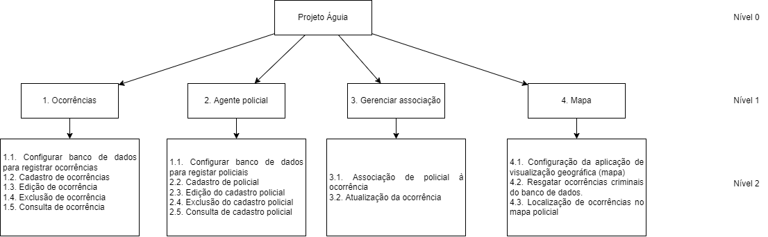

* 1. ***Estimar: Métrica Pontos por Casos de Uso – PUC***

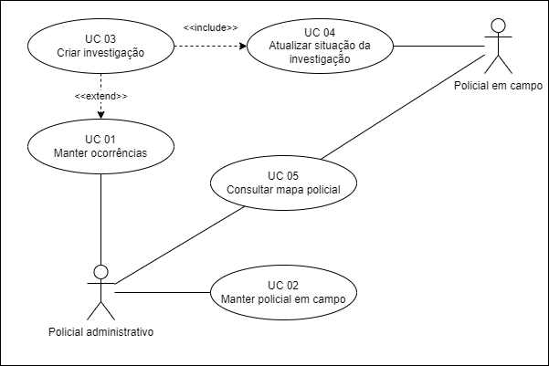

|  |  |  |  |  |  |  |  |  |  |
| --- | --- | --- | --- | --- | --- | --- | --- | --- | --- |
|  | ***Tipo de interação*** | ***Regras de negócio*** | ***Entidades*** | ***Tipos de manipulação*** | ***Total PNAs*** | ***Coeficiente*** | ***PA*** | ***DA*** | ***PUC*** |
| UC 01: Manter ocorrência – Cadastrar |  |  |  |  |  |  |  |  |  |
| UC 01: Manter ocorrência – Leitura |  |  |  |  |  |  |  |  |  |
| UC 01: Manter ocorrência – Edição | 3 | 1 | 1 | 3 | 8 | 1 | 8 | 23 | 5,11 |
| UC 01: Manter ocorrência - Exclusão |  |  |  |  |  |  |  |  |  |
| UC 02: Manter Policial - Cadastrar |  |  |  |  |  |  |  |  |  |
| UC 02: Manter Policial - Leitura |  |  |  |  |  |  |  |  |  |
| UC 02: Manter Policial - Edição | 3 | 1 | 1 | 3 | 8 | 1 | 8 | 23 | 5,11 |
| UC 02: Manter Policial - Exclusão |  |  |  |  |  |  |  |  |  |
| UC 03: Associar agente a ocorrência | 3 | 2 | 3 | 2 | 10 | 1 | 10 | 23 | 6,39 |
| UC 04: Atualizar situação da ocorrência | 5 | 2 | 2 | 3 | 12 | 1 | 12 | 23 | 7,67 |
| UC 05: Consultar mapa policial | 6 | 1 | 1 | 1 | 9 | 1 | 9 | 23 | 5,75 |
| TOTAL | | | | | | | | | 30,03 |

**Esforço:** 30,03 pontos * 20 horas = 600,60 horas

**Prazo:** 660,60 horas / (3 pessoas x 4 horas) = 50,05 dias

**Custo:** 660,60 horas * R$90,00 = R$59.454,00

**UC 01: Manter ocorrência - Cadastro**

Tipo de interação: Complexa (Policial administrativo interage com interface)

Regras de Negócio:

1. Usuário precisa estar autenticado como policial administrativo.

Entidades: 1 (Ocorrência)

Tipo de manipulação: Criar

**UC 01: Manter ocorrência - Leitura**

Tipo de interação: Complexa (Policial administrativo interage com interface)

Regras de Negócio:

1. Usuário precisa estar autenticado como policial administrativo.

Entidades: 1 (Ocorrência)

Tipo de manipulação: Ler

**UC 01: Manter ocorrência - Edição**

Tipo de interação: Complexa (Policial administrativo interage com interface)

Regras de Negócio:

1. Usuário precisa estar autenticado como policial administrativo.

Entidades: 1 (Ocorrência)

Tipo de manipulação: Atualizar

**UC 01: Manter ocorrência - Exclusão**

Tipo de interação: 1 Complexa (Policial administrativo interage com interface)

Regras de Negócio:

1. Usuário precisa estar autenticado como policial administrativo.

Entidades: 1 (Ocorrência)

Tipo de manipulação: Excluir

**UC 02: Manter policial em campo - Cadastro**

Tipo de interação: 1 Complexa (Policial administrativo interage com interface)

Regras de Negócio:

1. Usuário precisa estar autenticado como policial administrativo.

Entidades: 1 (Policial)

Tipo de manipulação: Criar

**UC 02: Manter policial em campo - Leitura**

Tipo de interação: 1 Complexa (Policial administrativo interage com interface)

Regras de Negócio:

1. Usuário precisa estar autenticado como policial administrativo.

Entidades: 1 (Policial)

Tipo de manipulação: Ler

**UC 02: Manter policial em campo - Edição**

Tipo de interação: 1 Complexa (Policial administrativo interage com interface)

Regras de Negócio:

1. Usuário precisa estar autenticado como policial administrativo.

Entidades: 1 (Policial)

Tipo de manipulação: Atualizar

**UC 02: Manter policial em campo - Exclusão**

Tipo de interação: 1 Complexa (Policial administrativo interage com interface)

Regras de Negócio:

1. Usuário precisa estar autenticado como policial administrativo.

Entidades: 1 (Policial)

Tipo de manipulação: Excluir

**UC 3: Criar investigação**

Tipo de interação: 1 Complexa (Policial administrativo interage com interface)

Regras de Negócio:

1. Usuário precisa estar autenticado como policial administrativo.
2. Policial em campo não pode estar associado à outra ocorrência

Entidades: 3 (Policial, Ocorrência, Investigação)

Tipo de manipulação: Criar

**UC 04: Atualizar situação da investigação**

Tipo de interação: 1 Complexa (Policial em campo interage com interface) + 1 Média (Acesso ao banco de dados via rede TCP/IP )

Regras de Negócio:

1. Usuário precisa estar autenticado como policial em campo.
2. Usuário precisa ser o policial em campo correspondente à investigação

Entidades: 2 (Ocorrência, Investigação)

Tipo de manipulação: Atualizar

**UC 05: Consultar mapa Policial**

Tipo de interação: 1 Complexa (Policial em campo ou administrativo interage com interface) + 1 Média (Acesso ao banco de dados via rede TCP/IP) + 1 Simples (Utilização de API para aplicação do mapa)

Regras de Negócio:

1. Usuário precisa estar autenticado ou como policial em campo ou administrativo.

Entidades: 1 (Ocorrência)

Tipo de manipulação: Ler

1. **Riscos de Projeto**
   1. ***Identificação de Riscos***

|  |  |  |
| --- | --- | --- |
| Id | Descrição do Risco | Fonte do Risco |
| 1 | Time de desenvolvimento não sabe manipular dados espaciais para aplicação do mapa. | Pessoa |
| 2 | Policiais possuem dificuldade para utilizar aplicação. | Pessoa |
| 3 | Mudança na liderança do projeto. | Projeto |
| 4 | Desvio de escopo do projeto. | Projeto |
| 5 | Aplicação apresenta erros ao registrar uma ocorrência. | Tecnologia |
| 6 | Servidores disponibilizados não são suficientes para atender os requisitos do projeto. | Tecnologia |

* 1. ***Análise Qualitativa***

|  |  |  |
| --- | --- | --- |
| Id Risco | Probabilidade | Impacto |
| 1 | Média | Alto |
| 2 | Alta | Alto |
| 3 | Baixa | Médio |
| 4 | Baixa | Médio |
| 5 | Baixa | Alto |
| 6 | Média | Alto |

* 1. ***Ações de Mitigação***

|  |  |
| --- | --- |
| Id Risco | Plano de Mitigação |
| 1 | Investir em cursos sobre dados espaciais e sua aplicação com banco de dados para a equipe de desenvolvimento. |
| 2 | Constante entrega de protótipos para policiais acompanharem o desenvolvimento da aplicação. |
| 3 | Acompanhar índice de satisfação dos funcionários para verificar se há intenção de saída da empresa. Manter sempre um trabalho em pares nas atividades de gestão. |
| 4 | Mostrar ao cliente os resultados de cada entrega realizada para obter feedback. |
| 5 | Constantes testes funcionais de registro de ocorrência. |
| 6 | Realização de testes de estresse e de disponibilidade de serviço sobre os servidores. |

* 1. ***Ações de Contingência***

|  |  |
| --- | --- |
| Id Risco | Plano de Contingência |
| 1 | Contratar um terceiro para desenvolver a parte de banco de dados espacial. |
| 2 | Preparar um workshop dedicado a ensinar os policiais como utilizar a aplicação. |
| 3 | Preparar um dos membros da equipe para assumir o cargo de líder. |
| 4 | Revisar os diagramas relacionados ao desenvolvimento do projeto (Casos de uso, componentes, EAP, entre outros). |
| 5 | Contratar um terceiro especializado para auxiliar na correção do erro. |
| 6 | Contratar um serviço de servidor em nuvem. |

1. **Cronograma de Projeto**

Colocar aqui o cronograma do projeto